EDITORIAL LIBROS – DIAGRAMA

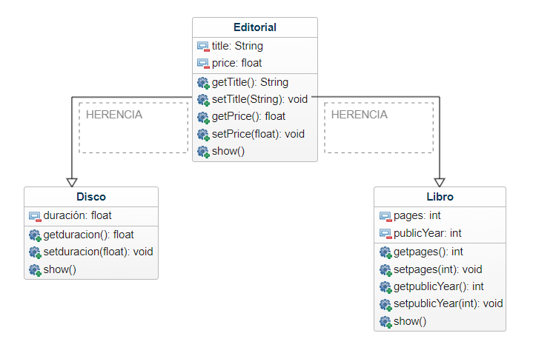

CILINDRO HUECO – DIAGRAMA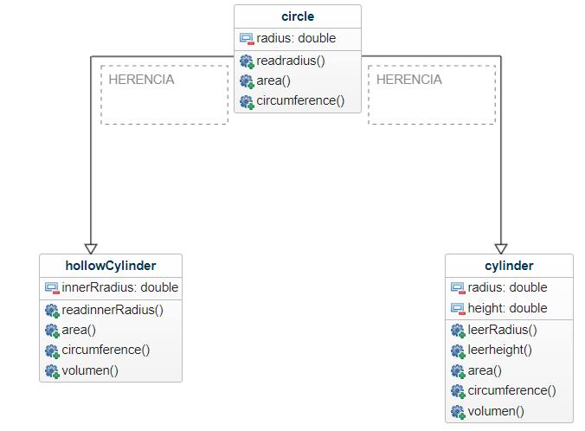

INFORMACION PERSONAL – DIAGRAMA

